# 比价操作流程

## 1、比价说明

采购人在【电子卖场】可以选择【比价】的采购方式，即选择三个不同品牌的商品发布比价采购需求。

在平台上售卖这三个品牌商品的【供应商】可以【参与报价】，系统最终将选择【最低价】确定成交的采购方式。

## 2、比价流程

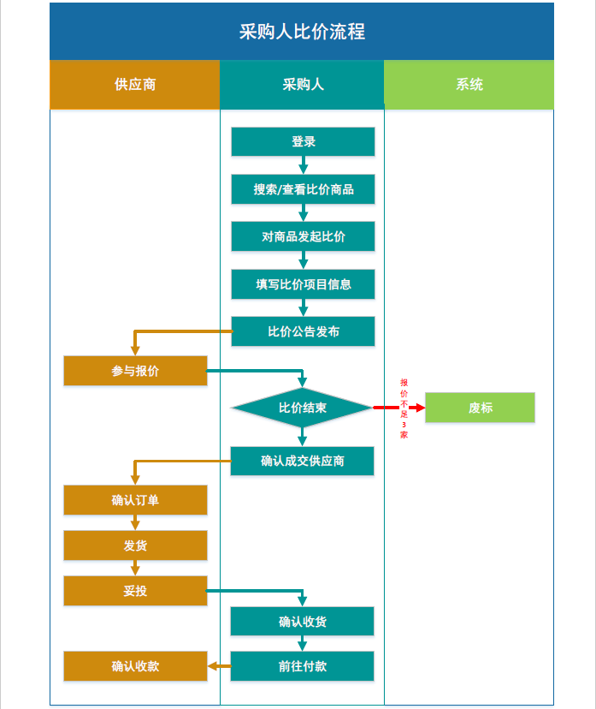

图1 采购人比价流程示意图

## 3、登录

进入**电子卖场**后，在首页右侧点击【登录】按钮，填写采购人【账号和密码】即可成功登录。

登录方式如下图所示：

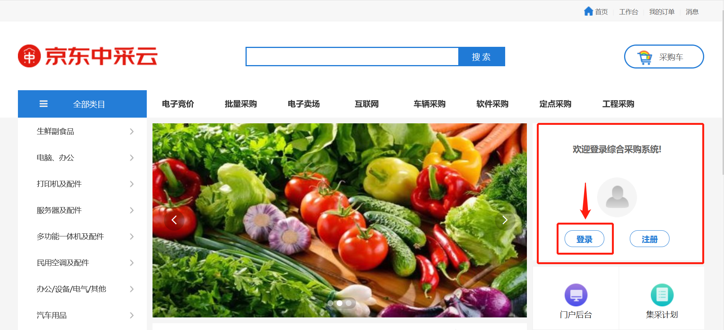

图2 未登录电子卖场首页

## 4、发起比价

## 4.1商品详情页发起反拍

采购人登录后，可以在电子卖场**中搜索/查找**自己所需商品，进入到**商品详情页**，在商品详情页中点击【发起比价】，进入【比价采购单】。

具体操作如下图所示：

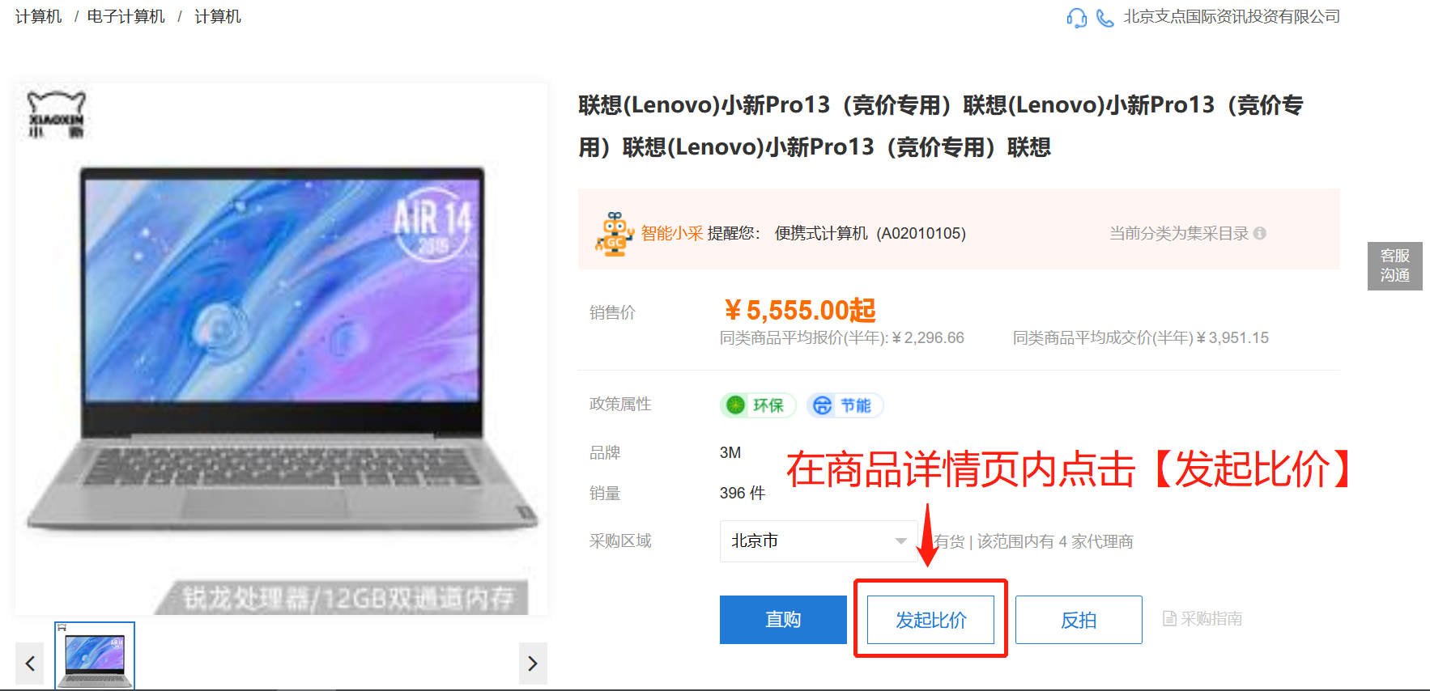

图3 商品详情页内发起比价

## 4.2采购车发起比价

（1）采购人可以在**电子卖场中搜索/查找自己所需商品**，在商品列表中选定所要采购的商品，点击【加入采购车】。

具体操作如图4 、图5所示：

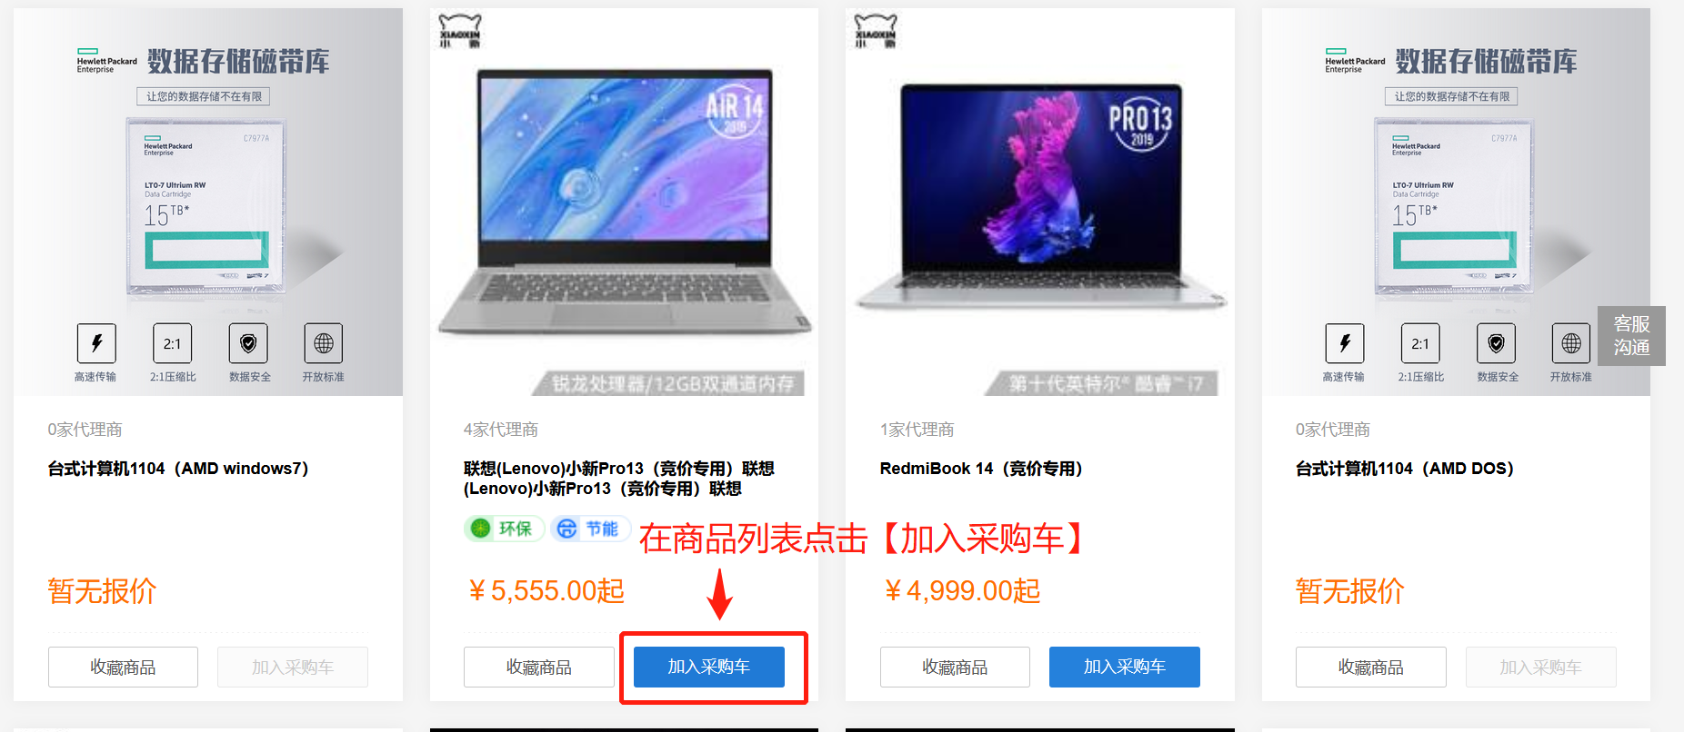

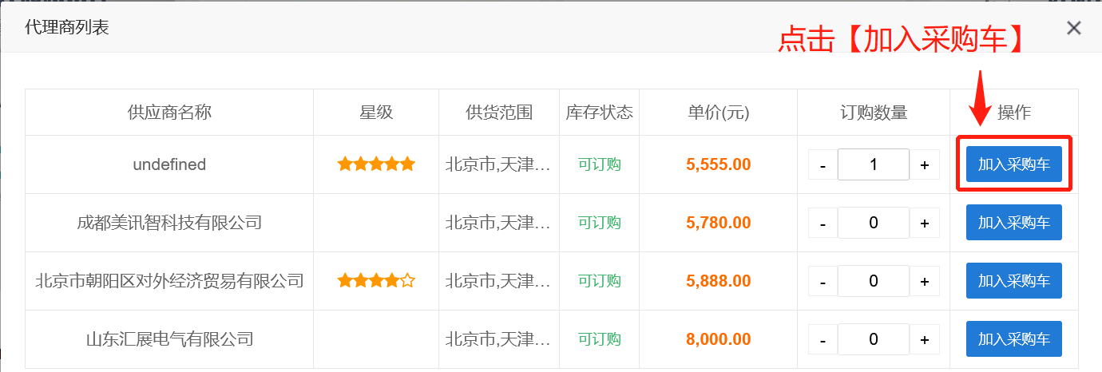

图4 图5 商品列表加入采购车

（2）随后回到首页，在右上角找到**采购车**，进入采购车页面，在所选商品列表中点击蓝字【比价】，发起对此商品的比价。

具体操作如图6、图7所示：

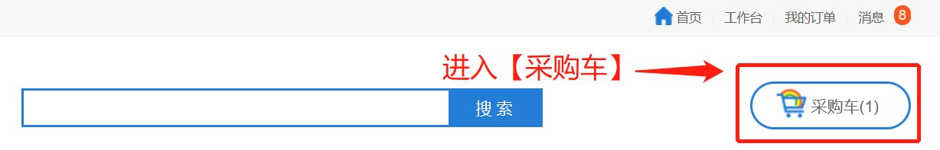

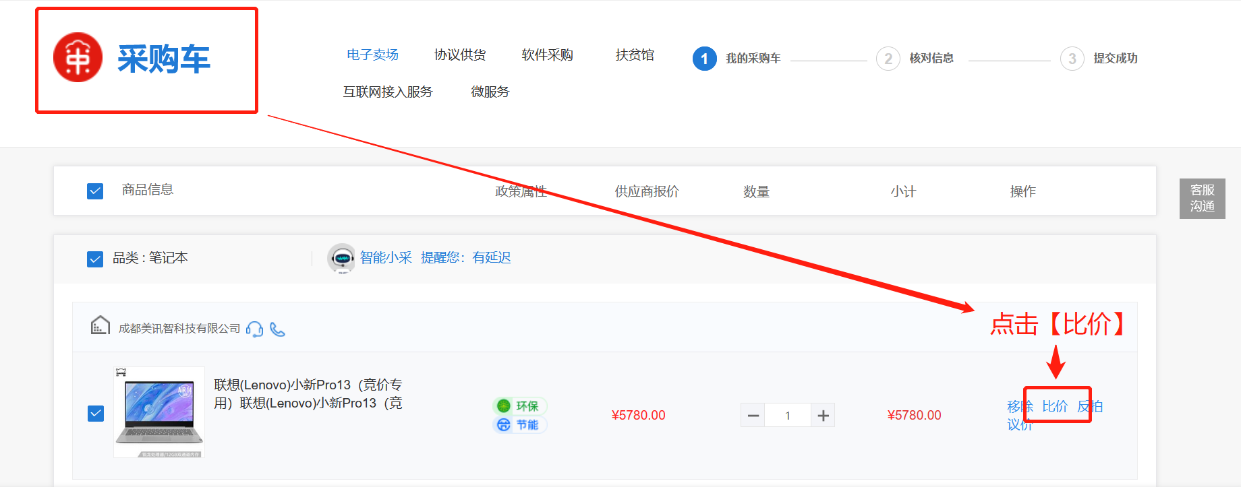

图6 图7 采购车内发起比价操作

## 5、填写比价采购单

## 5.1商品信息

进入**比价采购单**后，首先需要添加比价商品（比价必须选择三款不同品牌的产品才可成功发起比价采购），点击【添加比价商品】进入比价商品添加页。

具体操作如下图所示：

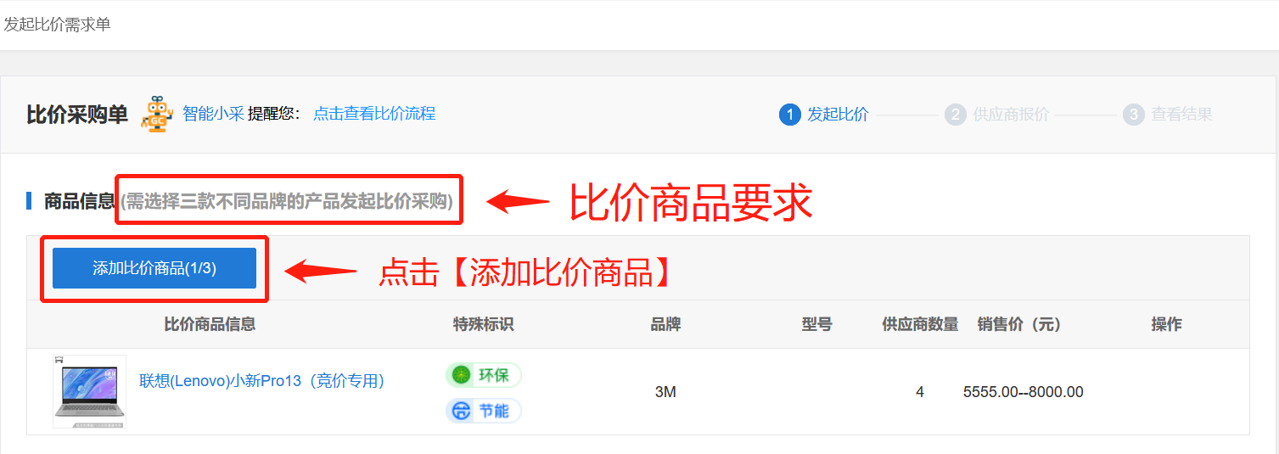

图8 比价商品信息填写页面

## 5.2商品信息

进入**选择比价商品**页面，可以通过选择“商品价格区间、品牌、商品名称”或【①勾选】具备相同核心参数的方法搜索商品，勾选【②要比价的商品】，完成操作后点击【③确定】，将商品加入比价采购单。

具体操作方法如下图所示：

比价商品为3个，所以超过3个商品时仅可选择其中2个商品加入比价。

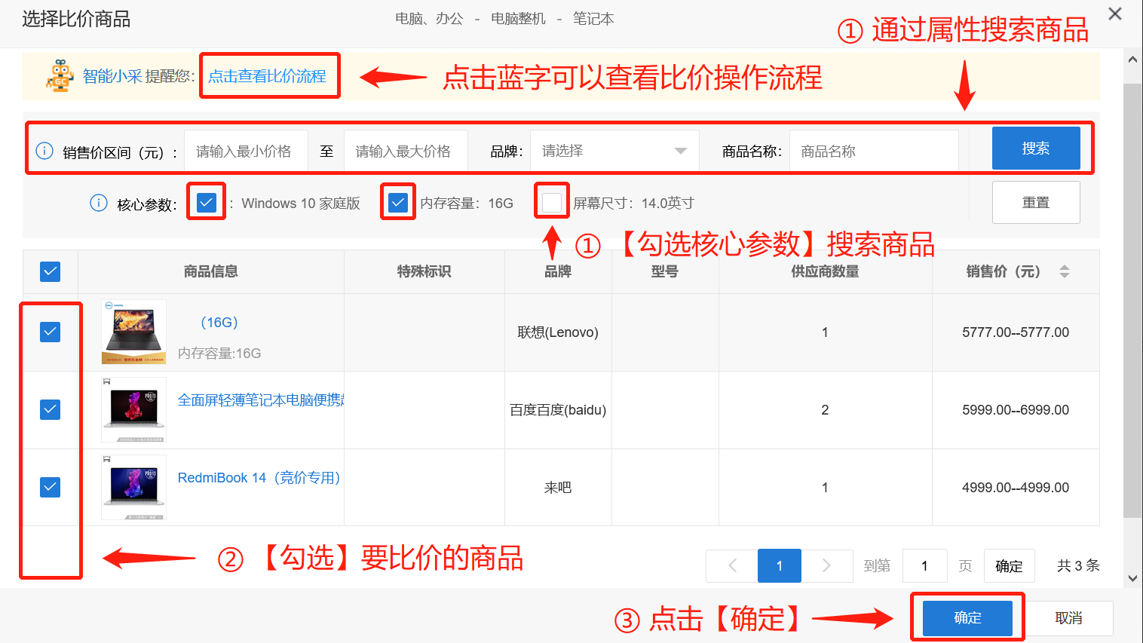

图9 添加商品操作流程

## 5.3填写比价采购单其他信息内容

完成第一步**商品信息**的内容填写后，向下滑动页面，继续完善**比价单名称**、**采购数量**、**预算总金额**（即此次订单的最高成交心理价）、**报价截止时间**、**收货信息**、**发票信息、**支**付方式**等内容，确认信息填写无误后，点击【发起比价】，系统将对外发布此笔**比价单**。

具体操作如下图所示：

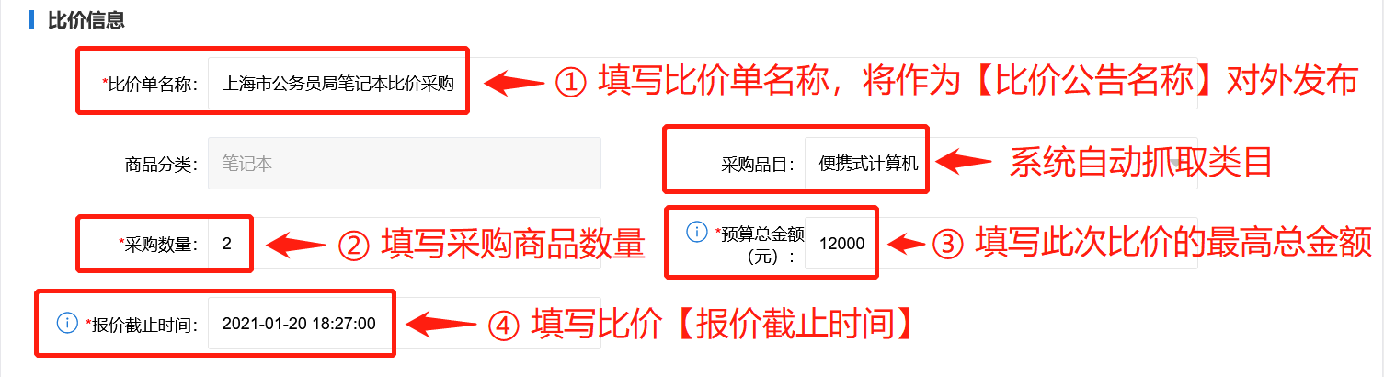

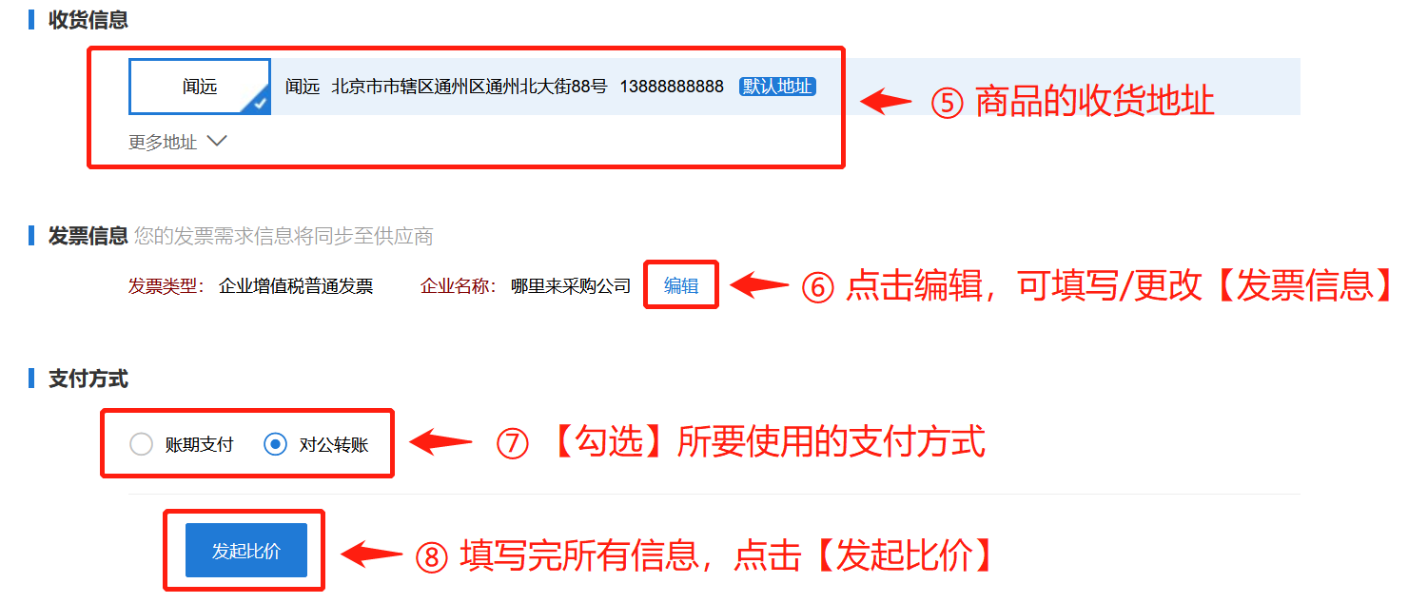

图10 完善比价信息其他内容

## 6、查看比价结果

当**比价订单截止**后，采购人可以通过进入【①采购人后台】，在左侧菜单栏【②需求管理】中点击【③比价采购】，在比价采购内选择【④报价完成】，在页面内的比价订单列表中点击【⑤查看结果】，即可查看已完成报价的比价订单。

具体操作如下图所示：

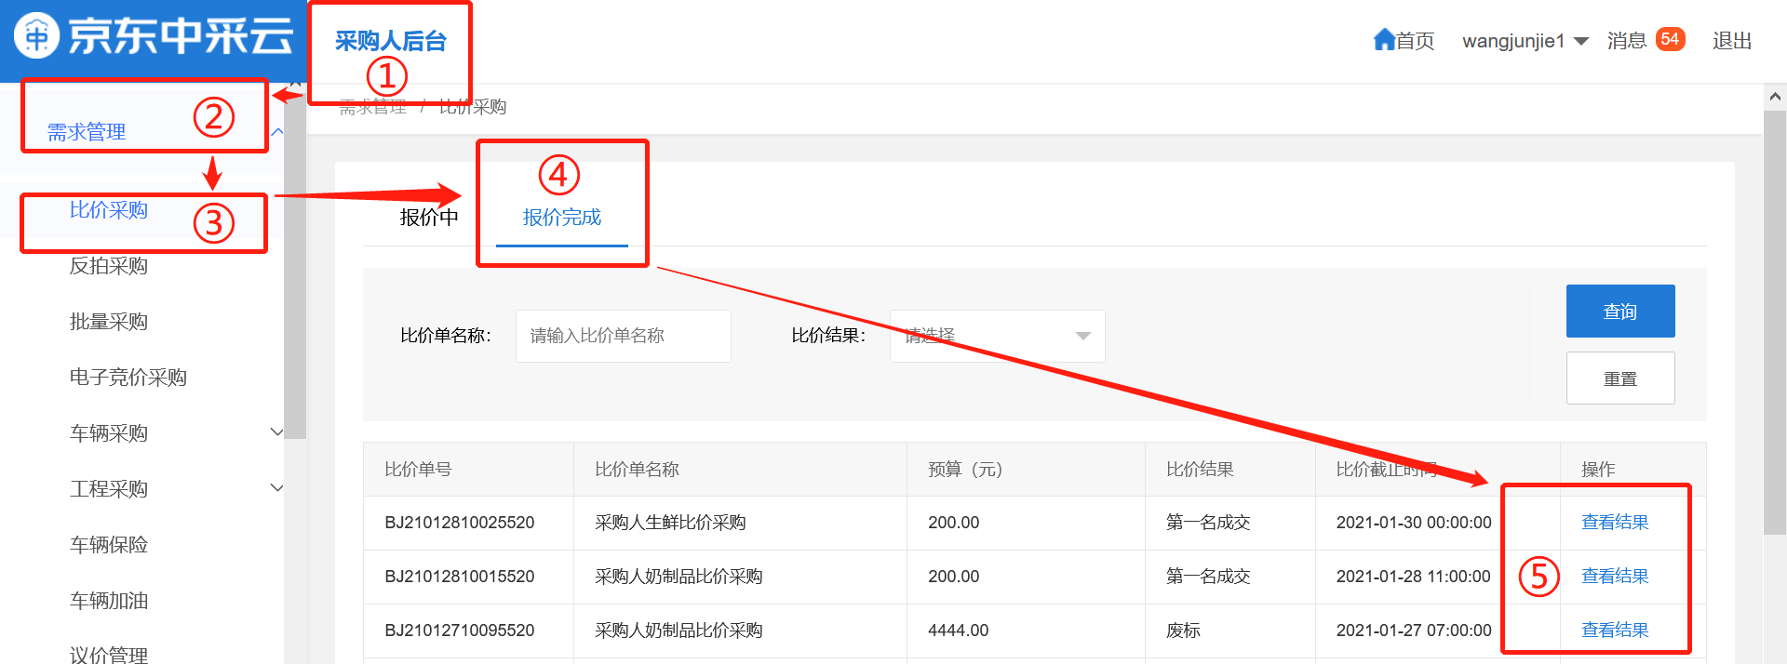

图11 查看比价结果流程

## 7、确认比价结果

点击查看结果后，即可进入**比价采购单**，向下滑动比价采购单页面，在最下方的**比价结果**查看**比价成交信息**。

系统将自动**判定最低价第一名成交**，若第一名未在**比价结束后一小时内确认订单**，则采购人需要在比价采购单内手动操作【顺延成交】（最低价第二名成交）或【废标】处理。

具体操作如下图所示：



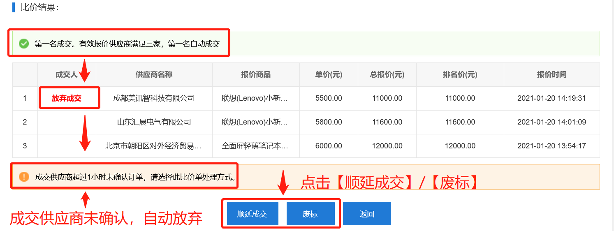

图12 采购比价单结果确认

## 8、查看订单

当供应商完成**确认订单**操作后，采购人想查看订单情况，可点击首页右上角【我的订单】中直接查询订单情况。

操作位置如下如所示：

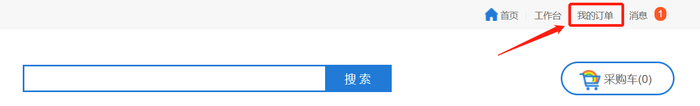

图13 我的订单位置

也可在采购人后台的【①订单管理】中点击【②我的订单】查看。

具体操作如下图所示：

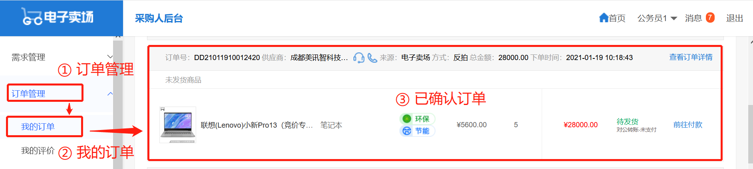

图14 成交订单查看

## 9、查看物流信息

## 9.1查看订单详情

物流信息将会展示在订单详情内，首先进入**我的订单**，在订单列表中找到要查看的订单，点击【查看订单详情】，将会跳转到订单详情页。

具体操作如下图所示：

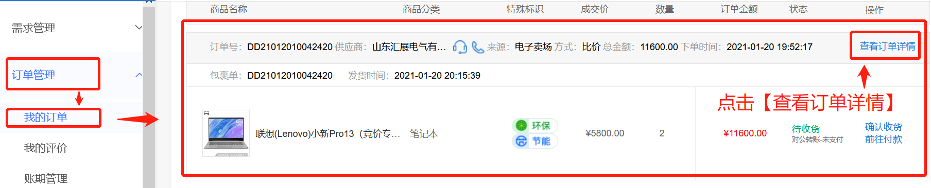

图15 查看订单详情操作示例图

## 9.2查看物流信息

进入到**订单详情**页后，页面将展示“订单详情”“订单所在流程”“发票信息”“收获地址”及最下方的【物流信息】，在页面内可以查看商品当前的物流发货状态。

物流信息查看图所示：

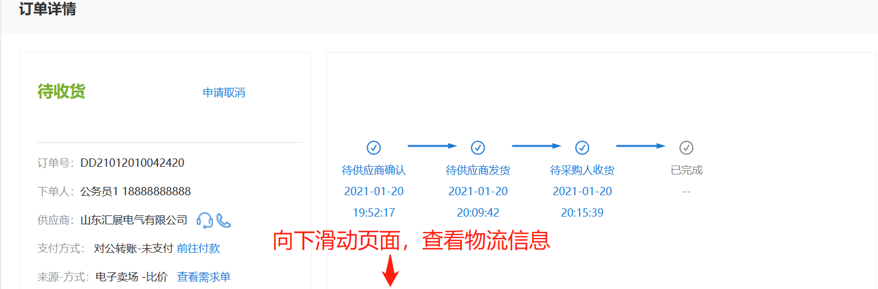

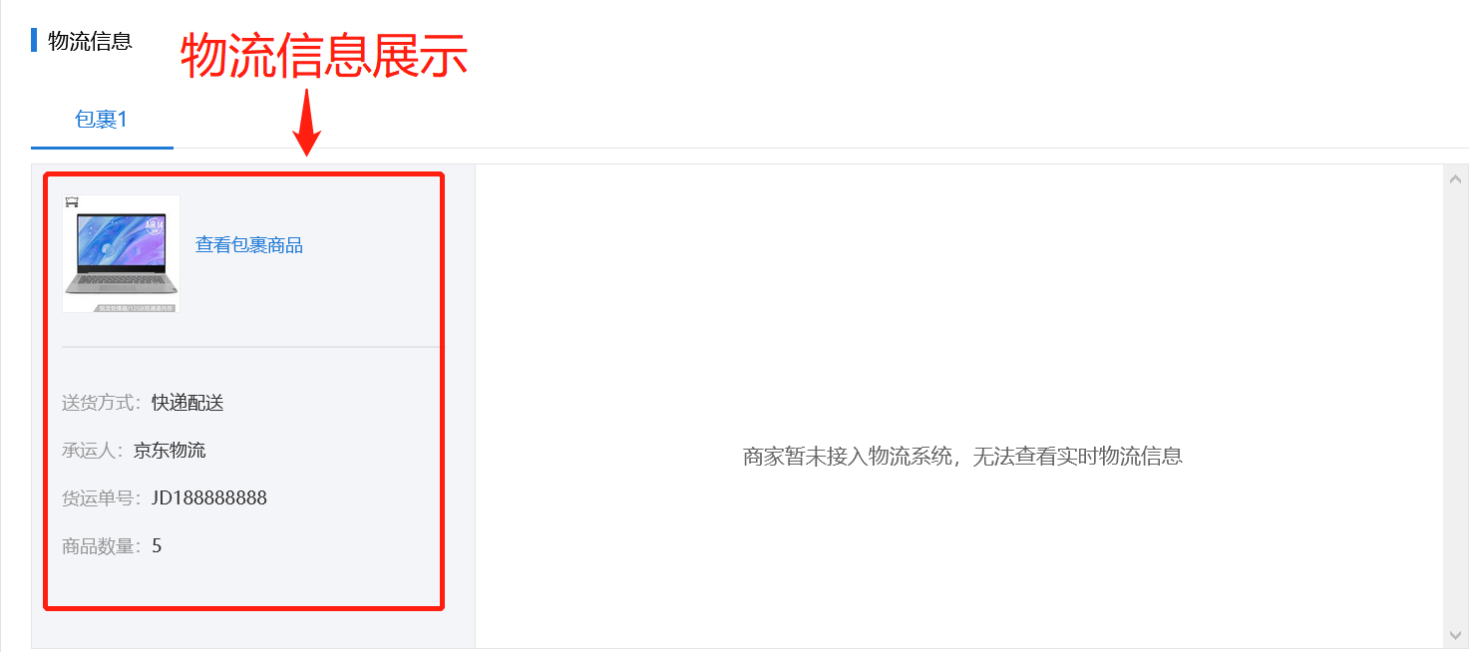

图16 图17 物流查看操作流程

## 10、确认收货

若采购人已经收到供应商发货的商品，并确认商品质量良好，需在**我的订单**列表中发起确认收货，点击【确认收货】，提交货物的签收，可对交易进行【评价】（也可暂不评价）。

具体操作流程如下图所示：

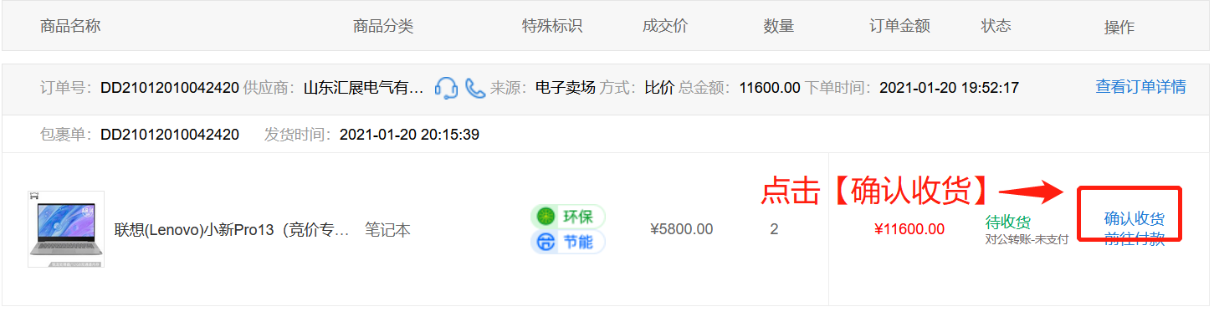

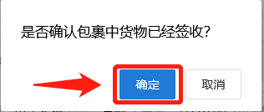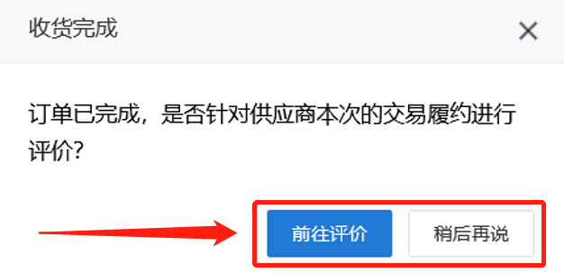

图18 图19 图20 确认收货流程操作示图

## 11、付款完成订单

## 11.1前往付款

采购人完成**确认签收后**，在**我的订单列表**中对此次交易的商品进行付款，点击【前往付款】进入付款页面。

操作如下图所示：

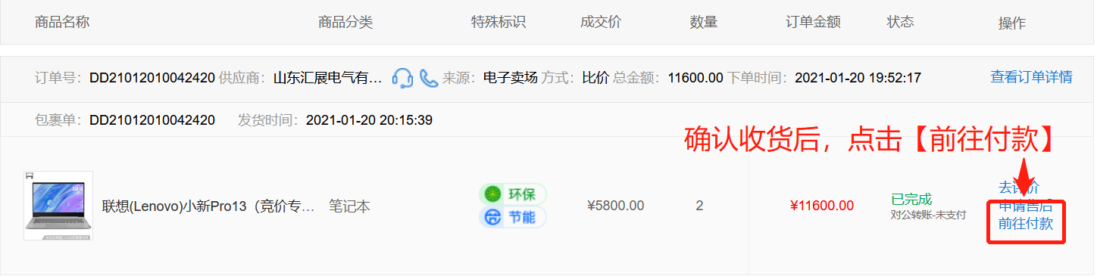

图21 前往付款操作图

## 11.2确认付款

采购人在进入**确认付款页面**后，需在页面内点击【上传文件】按钮上传【汇款证明】，上传完成后，点击【确认付款】，即可完成比价交易的所有流程。

操作如下图所示：

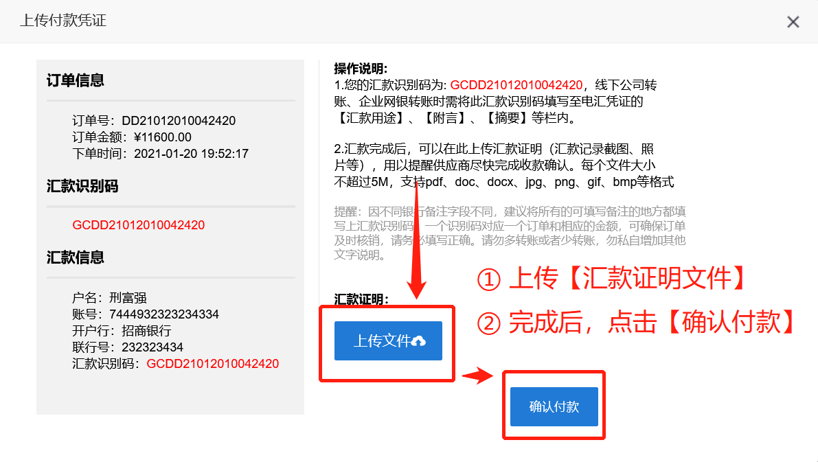

图22 上传汇款证明及确认付款页面

## 11.3其他付款

若采购人使用**账期支付**方式，在确认收货后**无需提交**【付款】操作。待与供应商约定的【账期期满】后，供应商会提交账期订单，交由采购人审批，统一结算。

具体显示如下图所示：

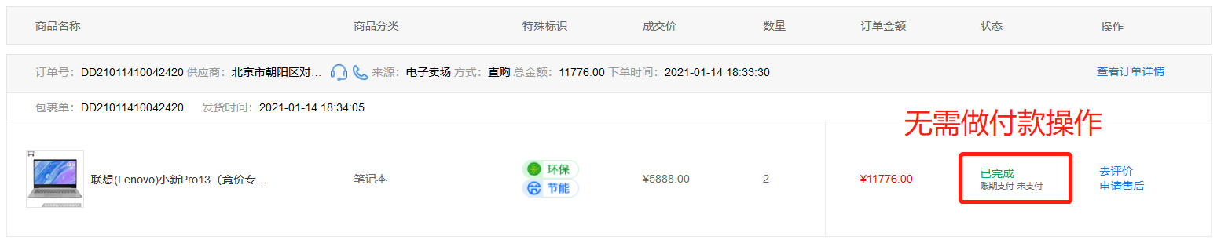

图23 账期支付方式在确认收货后显示的页面